工作总结
本阶段工作总结主要统计近三个月（8月-10月）的销售数据以及与去年同期的比较：
- 销售数据对比
（一）总销售额对比（单位：万）
 | 8月 | 9月 | 10月
2014年 | 179.00 | 187.52 | 185.75
2015年 | 157.83 | 163.10 | 154.94
差额 | -21.17 | -24.42 | -30.81
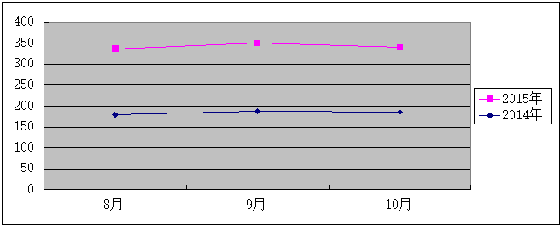（二）总客流对比
 | 8月 | 9月 | 10月
2014年 | 18208 | 16590 | 16490
2015年 | 13709 | 14030 | 14235
差值 | -4499 | -2560 | -2255
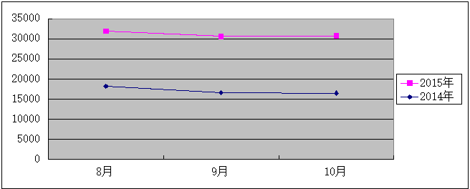
- 客单价对比（单位：元）
 | 8月 | 9月 | 10月
2014年 | 98.31 | 113.03 | 112.65
2015年 | 115.13 | 116.25 | 108.84
 | 16.82 | 3.22 | -3.81
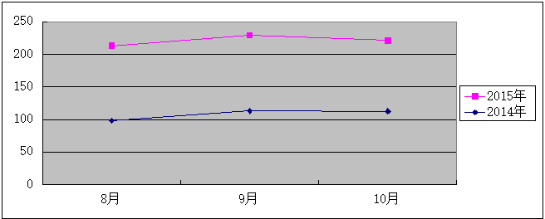
- 有助于提升销售业绩的措施：
- 增加了更多的支付方式，满足更多的个性化需求（微信，支付宝，药直达等）
- 销售水平的提升，客单价的提高（10月份降低受缺货的影响）
- 引入科学的药品管理机制，使门店商品配置、库存更加合理
- 更多的促销方式和更多的促销场次
- 需要改进的方面
- 商品品规尚不完善，需要继续跟踪补充
- 提高服务意识，做最专业的服务
- 继续简化工作流程，提高效率
- 加强与后勤部门的联系，持续沟通

